Федеральное государственное бюджетное образовательное учреждение высшего образования
«РОССИЙСКАЯ АКАДЕМИЯ НАРОДНОГО ХОЗЯЙСТВА и
ГОСУДАРСТВЕННОЙ СЛУЖБЫ
при Президенте Российской Федерации»

КОЛЛЕДЖ МНОГОУРОВНЕВОГО ПРОФЕССИОНАЛЬНОГО ОБРАЗОВАНИЯ

Специальность 09.02.07 Информационные системы и программирование

УТВЕРЖДАЮ
Зам. директора КМПО РАНХиГС
_________________С.Ф. Гасанов
«_____» _______________ 2026 г.

ДИПЛОМНЫЙ ПРОЕКТ

на тему: «Веб-сервис для автоматизации процессов закупок и взаимодействия с поставщиками.»

Выполнил студент группы 408ИС-22 | ___________________ | С.Э. Маммедов
Руководитель | ___________________ | О.А. Калашникова
Нормоконтролер | ___________________ | /О.К. Новиков/
Консультант по технико-экономическому обоснованию проекта | ___________________ | М.Р. Мирзоев
Старший консультант | ___________________ | /М.Г. Свиридова/

МОСКВА
2026 г.
СОДЕРЖАНИЕ
ПЕРЕЧЕНЬ СОКРАЩЕНИЙ И ОБОЗНАЧЕНИЙ 4
ВВЕДЕНИЕ 5
1 АНАЛИЗ ПРЕДМЕТНОЙ ОБЛАСТИ И МЕТОДОВ АНАЛИТИКИ ЗАКУПОК 8
1.1. Анализ закупочной деятельности как объекта автоматизации 8
1.2. Исследование методов анализа закупочной деятельности и оценки поставщиков 13
1.3. Формирование требований к модулю аналитики закупок 17
1.4. Выводы по главе 1 21
2 ПРОЕКТИРОВАНИЕ И РЕАЛИЗАЦИЯ МОДУЛЯ АНАЛИТИКИ ЗАКУПОК 23
2.1. Проектирование структуры отчетов, показателей и KPI 23
2.2. Проектирование механизма сбора, обработки и агрегации данных 26
2.3. Проектирование пользовательского интерфейса аналитического модуля 30
2.4. Реализация функций формирования отчетов и визуализации данных 34
2.5. Реализация оценки надежности поставщиков и экспорта отчетов 38
2.6. Тестирование, отладка и оценка результатов работы модуля 41
2.7. Выводы по главе 2 46
3 ТЕХНИКО-ЭКОНОМИЧЕСКОЕ ОБОСНОВАНИЕ РАЗРАБОТКИ 46
3.1. Расчёт затрат на разработку 46
3.2. Расчёт показателей экономической эффективности 47
3.3. Выводы и обоснование целесообразности внедрения разработанного продукта 48
ЗАКЛЮЧЕНИЕ 50
СПИСОК ИСПОЛЬЗОВАННЫХ ИСТОЧНИКОВ 53
ПРИЛОЖЕНИЕ А 57
ПРИЛОЖЕНИЕ Б 58
ПРИЛОЖЕНИЕ В 59
ПРИЛОЖЕНИЕ Г 60
ПРИЛОЖЕНИЕ Д 61

ПЕРЕЧЕНЬ СОКРАЩЕНИЙ И ОБОЗНАЧЕНИЙ
В настоящем дипломном проекте применяют следующие сокращения и обозначения:
БД – база данных
СУБД – система управления базами данных
ТЭО – технико-экономическое обоснование
ФОТ – фонд оплаты труда
BI – Business Intelligence; бизнес-аналитика
Chart.js – библиотека для построения графиков
ERP – Enterprise Resource Planning; система планирования ресурсов предприятия
Flask – веб-фреймворк для Python
HTML – HyperText Markup Language; язык гипертекстовой разметки
KPI – Key Performance Indicator; ключевой показатель эффективности
ORM – Object-Relational Mapping; объектно-реляционное отображение
ROI – Return on Investment; рентабельность инвестиций
SKU – Stock Keeping Unit; ассортиментная единица (код товара)
SQL – Structured Query Language; язык структурированных запросов
XLSX – формат файла Excel

ВВЕДЕНИЕ
В условиях цифровизации хозяйственной деятельности закупочные процессы становятся не только средством обеспечения организации необходимыми ресурсами, но и важным источником управленческой информации. От того, насколько быстро и точно обрабатываются данные о поставщиках, ценах, сроках поставки, номенклатуре и объёмах закупок, зависит качество принимаемых решений. Однако на практике закупочная информация часто распределена по разным таблицам, журналам и модулям системы, из-за чего её анализ требует значительных временных затрат. Это снижает оперативность управления и затрудняет выявление проблемных зон. В связи с этим возрастает необходимость разработки специализированных аналитических инструментов, позволяющих представить закупочную деятельность в наглядной, структурированной и удобной для оценки форме.
Актуальность темы дипломного проекта обусловлена тем, что современные организации нуждаются не только в автоматизации оформления закупок, но и в средствах аналитического сопровождения этого процесса. Для эффективной работы с поставщиками необходимо своевременно оценивать динамику закупок, структуру затрат, стабильность поставок, уровень цен и качество исполнения обязательств. При отсутствии единого аналитического модуля такие данные анализируются фрагментарно, что затрудняет контроль и снижает обоснованность управленческих решений. Использование веб модуля аналитики позволяет объединить показатели закупочной деятельности, визуализировать ключевые метрики и предоставить пользователю инструмент для быстрой оценки текущей ситуации [18].
Цель дипломного проекта заключается в разработке аналитического веб модуля для визуализации показателей закупочной деятельности и оценки эффективности поставщиков. Достижение поставленной цели предполагает решение ряда задач:
- исследование методов анализа закупочной деятельности;
- проектирование структуры отчётов по объёму закупок, поставщикам и номенклатуре;
- реализацию механизма сбора и агрегации данных для формирования аналитики;
- создание модуля оценки надёжности поставщиков по срокам, качеству и ценам;
- реализацию экспорта отчётов в формата (Excel);
- обеспечение интеграции аналитического модуля с другими частями системы.
Объектом дипломного проекта являются существующие решения для автоматизации закупок.
Предметом дипломного проекта выступают процессы сбора, обработки, анализа и визуализации данных о закупках и поставщиках в рамках аналитического модуля веб-приложения.
Методическую основу дипломного проекта составляют методы анализа и обобщения научных и прикладных материалов по теме исследования, методы структурного и функционального проектирования, а также подходы к оценке эффективности поставщиков на основе сопоставления показателей сроков, качества и цен. В процессе разработки учитываются принципы системного подхода, логика построения пользовательского интерфейса и требования к обработке данных в рамках веб-приложения. Это позволяет сформировать решение, сочетающее техническую реализуемость и практическую полезность.
Практическая значимость дипломного проекта определяется возможностью использования разработанного модуля в составе веб-сервиса для автоматизации закупок и взаимодействия с поставщиками. Предполагается, что модуль будет предоставлять пользователю наглядные отчёты, графики и KPI, необходимые для контроля закупочной деятельности и оценки поставщиков. Наличие такого инструмента позволит ускорить подготовку аналитических материалов, повысить прозрачность закупочных процессов, упростить выявление отклонений и улучшить качество принимаемых решений.
Ожидаемым результатом проекта является интерактивный веб-модуль аналитики, обеспечивающий формирование отчётности, визуализацию данных и поддержку оценки эффективности поставщиков.
Структура дипломного проекта определяется поставленной целью и логикой исследования. В первой главе рассматривается закупочная деятельность как объект автоматизации, анализируются методы её исследования и формируются требования к аналитическому модулю. Во второй главе выполняется проектирование структуры отчётов, показателей, механизмов обработки данных и пользовательского интерфейса, реализуются функции визуализации, оценки поставщиков и экспорта данных, проводится тестирование и оценка результатов. В третьей главе приводится технико-экономическое обоснование разработки: рассчитываются затраты, показатели экономической эффективности и обосновывается целесообразность внедрения модуля.

1 АНАЛИЗ ПРЕДМЕТНОЙ ОБЛАСТИ И МЕТОДОВ АНАЛИТИКИ ЗАКУПОК

1.1. Анализ закупочной деятельности как объекта автоматизации
Закупочная деятельность занимает важное место в системе управления организацией, поскольку через неё проходят материальные ресурсы, комплектующие, услуги, расходные материалы и заметная часть финансовых потоков. Ошибки на этом участке быстро отражаются на производстве, продажах, складских остатках и отношениях с контрагентами.
По содержанию закупочная деятельность включает цепочку взаимосвязанных операций. Сначала формируется потребность в товаре или услуге. Далее выполняется согласование заявки, подбор поставщика, запрос коммерческих предложений, сравнение условий, оформление заказа, контроль исполнения, приёмка, проверка качества, отражение данных в учётной системе и итоговая оценка результата.
Главная особенность закупочной деятельности как объекта автоматизации связана с её регулярностью и повторяемостью. Значительная часть операций выполняется по сходным сценариям. Организация многократно регистрирует заявки, проверяет остатки, сопоставляет предложения поставщиков, утверждает закупочные решения и отслеживает поставки.
Существенная характеристика закупок связана с высокой информационной насыщенностью процесса. В рамках одного цикла используются данные о номенклатуре, характеристиках товара, ценах, сроках поставки, наличии альтернативных поставщиков, условиях оплаты, истории сотрудничества, рекламациях и фактическом исполнении обязательств [23].
Закупочный процесс также отличается высокой зависимостью от времени. Для многих организаций критичны сроки поставки, длительность согласования заявки, скорость выбора поставщика и период между размещением заказа и поступлением товара на склад. Даже небольшие задержки на каждом этапе в сумме приводят к заметным потерям.
Отдельного внимания заслуживает многоуровневый состав участников закупочной деятельности. В процессе обычно участвуют инициатор потребности, специалист по закупкам, руководитель подразделения, финансовая служба, юрист, склад, бухгалтерия и поставщик. У каждого участника есть собственная зона ответственности и собственный набор данных. При слабой координации между ними появляются потери информации, повторный ввод одних и тех же сведений и рассогласование действий.
Закупочная деятельность становится удобным объектом автоматизации ещё и потому, что её результат поддаётся измерению. Для оценки эффективности используются стоимость закупки, доля экономии относительно плановой цены, средний срок поставки, процент просрочек, количество возвратов, число претензий по качеству, доля закупок у проверенных поставщиков, скорость закрытия заявок и уровень исполнения бюджета. Наличие измеримых показателей делает закупки удобной сферой для цифрового контроля.
Серьёзную роль играют и риски. Закупочная деятельность чувствительна к колебанию цен, зависимости от ограниченного числа поставщиков, срывам поставок, поставке продукции ненадлежащего качества и ошибкам в документах. Любой из этих факторов напрямую влияет на устойчивость работы организации. Автоматизация позволяет выявлять рисковые точки раньше, чем они перерастут в серьёзную проблему [15].
Важной причиной автоматизации является масштабируемость закупочной деятельности. Пока организация работает с небольшим числом поставщиков и ограниченной номенклатурой, часть операций ещё можно вести вручную. После роста бизнеса количество заявок, позиций и контрагентов резко увеличивается. Ручные механизмы начинают замедлять процесс.
При анализе закупок как объекта автоматизации важно учитывать, что цифровизация охватывает несколько уровней. Первый уровень связан с операционной автоматизацией. Речь идёт о регистрации заявок, ведении справочников, хранении карточек поставщиков, согласовании документов и фиксации статусов. Второй уровень затрагивает аналитическую обработку данных. Здесь формируются отчёты по объёму закупок, динамике цен, структуре номенклатуры, срокам поставки и эффективности контрагентов [7].
Практика показывает, что во многих организациях операционные функции уже частично автоматизированы, однако аналитическая часть остаётся слабым местом. Сведения о закупках хранятся в базе, но формирование сводной картины требует выгрузки в электронные таблицы и ручной обработки. Подобный подход неудобен по нескольким причинам. Информация быстро устаревает.
С точки зрения системного подхода закупочная деятельность обладает всеми признаками процесса, пригодного для формализации. У неё есть вход в виде потребности подразделения, набор регламентированных процедур, участники с закреплёнными ролями, ресурсы, ограничения, контрольные точки и измеримый результат.
Особое значение автоматизация получает в части взаимодействия с поставщиками. Организация заинтересована в стабильных партнёрах, которые соблюдают сроки, удерживают приемлемый уровень цен и обеспечивают нужное качество. Оценка поставщика по одному успешно закрытому заказу почти ничего не говорит о его реальной надёжности. Нужна накопленная статистика по множеству поставок и сделок. Аналитический модуль решает эту задачу за счёт хранения и обработки истории сотрудничества.
Подробная схема расчёта KPI и индекса надёжности поставщиков приведена в приложении Б.
Закупочная деятельность тесно связана с другими подсистемами предприятия. Для полноценной работы нужны данные со склада, из бухгалтерии, из блока договоров, из каталога номенклатуры и из модуля взаимодействия с поставщиками. Изолированное решение в этой сфере даёт слабый эффект, поскольку ключевая информация продолжает оставаться вне системы.
Проведённый анализ показывает, что закупочная деятельность является логичным объектом автоматизации по совокупности признаков. Процесс обладает повторяемой структурой, высокой информационной ёмкостью, измеримыми результатами, большим количеством участников и заметной чувствительностью к ошибкам и задержкам.

1.2. Исследование методов анализа закупочной деятельности и оценки поставщиков
Для разработки аналитического модуля важно понять, какие методы анализа закупочной деятельности действительно полезны в практической работе и какие из них можно перенести в цифровой формат. Закупки дают большой объём данных по заявкам, поставкам, ценам, срокам, номенклатуре и контрагентам. Сами по себе эти сведения малоценны, пока они не собраны в понятную систему показателей. Анализ закупочной деятельности строится вокруг нескольких групп методов, каждая из которых решает свою задачу [18].
Базовый уровень анализа связан с изучением объёма и структуры закупок. Здесь применяют методы группировки, сравнения и обобщения данных. Сначала закупки распределяют по периодам, поставщикам, товарным категориям, подразделениям или номенклатурным группам.
Широко используется анализ динамики показателей. Его смысл состоит в сопоставлении данных за несколько периодов. В закупочной сфере этот метод помогает увидеть рост или снижение объёма закупок, изменение средней цены, изменение числа активных поставщиков и сдвиги по срокам поставки. Пользователь может сравнивать месяц с предыдущим месяцем, квартал с кварталом или текущий год с прошлым годом.
Для оценки структуры закупок часто применяют ABC анализ. Его суть состоит в разделении объектов по степени их вклада в общий результат. В закупках этот метод обычно используют для ранжирования товаров, категорий или поставщиков по объёму затрат. Группа A включает объекты с наибольшей значимостью для бюджета, группа B отражает средний вклад, группа C охватывает позиции с небольшой долей расходов [8].
Рядом с этим подходом часто рассматривают XYZ анализ. Он нужен для оценки устойчивости потребления или закупочной активности по отдельным позициям. Если спрос на товар стабилен, его проще планировать и закупать по предсказуемому графику. Если спрос нестабилен, возрастает риск дефицита или избыточного запаса.
Отдельную группу составляют методы ценового анализа. В закупочной деятельности цена остаётся одним из ключевых критериев выбора поставщика, однако её нельзя рассматривать в отрыве от других факторов.
Серьёзное место в исследовании методов занимает анализ сроков исполнения закупок. Для организации важна не только цена, но и способность поставщика привезти товар вовремя. Из-за задержек возникают простои, срочные замены, перенос производственных операций и рост внутренних затрат.
Следующая важная группа методов связана с оценкой качества поставок. В закупочной практике качество проявляется через соответствие продукции требованиям, количество возвратов, число рекламаций, долю поставок с дефектами и стабильность характеристик товара. Анализ качества особенно важен для тех организаций, где некачественная поставка способна вызвать остановку производства, перерасход средств или ухудшение качества конечного продукта.
Для комплексной оценки поставщиков применяют рейтинговые и балльные методы. Их смысл состоит в том, что по каждому поставщику собирается набор критериев, после чего каждому критерию присваивается вес и рассчитывается итоговая оценка. Чаще всего в такую модель включают цену, сроки, качество, полноту поставки, стабильность исполнения договорённостей и историю взаимодействия. Балльная система удобна для цифровой реализации, поскольку позволяет свести разнородные показатели к единому результату.
В практической среде также востребован сравнительный метод. Он применяется тогда, когда нужно сопоставить нескольких поставщиков по одной и той же номенклатуре или по схожим условиям поставки. Сравнение может идти по цене, сроку, качеству, числу нарушений, доле успешных поставок и общей надёжности. Такой метод прост для восприятия и хорошо подходит для интерфейса веб сервиса [7].
Исследование методов анализа закупочной деятельности показывает, что наибольшую практическую ценность имеют те подходы, которые дают измеримый результат и могут быть встроены в цифровую систему без сложной ручной обработки. К ним относятся анализ динамики, структурный анализ закупок, ABC и XYZ анализ, ценовой анализ, оценка сроков исполнения, анализ качества поставок и рейтинговая оценка поставщиков.

1.3. Формирование требований к модулю аналитики закупок
Формирование требований к модулю аналитики закупок представляет собой ключевой этап проектирования, поскольку именно на этом уровне определяется, какие задачи должно решать разрабатываемое средство, какие данные оно будет обрабатывать и каким образом пользователь сможет применять результаты анализа в практической работе. Если требования заданы расплывчато, система теряет прикладную ценность и превращается в набор разрозненных отчётов.
Перед формированием требований к разрабатываемому модулю целесообразно рассмотреть готовые программные решения, которые применяются для автоматизации закупочной деятельности и взаимодействия с поставщиками. Такое сравнение позволяет определить, какие функции уже реализуются в существующих системах, а какие возможности требуют дополнительной адаптации под задачи конкретного проекта.
Таблица 1 – Сравнение готовых решений для автоматизации закупок и аналитики поставщиков
Критерий сравнения | 1С:ERP | SAP Ariba | Oracle Fusion Cloud Procurement | Контур.Закупки
Основное назначение | Комплексное управление закупками, заказами поставщикам и складскими операциями | Управление закупками, поставщиками и закупочными процедурами в корпоративной среде | Управление закупками, квалификацией поставщиков и закупочными процессами | Поиск и анализ закупок, работа с тендерами и заказчиками
Работа с поставщиками | Есть подбор поставщиков, регистрация условий и контроль исполнения заказов | Есть развитое управление жизненным циклом поставщика и оценка его деятельности | Есть управление квалификацией, анкетами и оценкой поставщиков | Есть проверка заказчиков и работа с закупочными процедурами, но не полноценный внутренний контур поставок
Аналитика закупок | Поддерживается через отчеты и мониторинг цен поставщиков | Поддерживается аналитика по поставщикам и закупочной активности | Поддерживается анализ квалификации и показателей поставщиков | Поддерживается аналитика тендеров, рынка и конкурентов
Оценка надежности поставщиков | Возможна на основе внутренних данных и отчетов, но требует настройки | Реализуется через scorecards и сравнительные показатели | Реализуется через квалификационные модели и автоматическую оценку | Прямой расчет надежности поставщика для внутренней закупочной системы выражен ограниченно
Визуализация KPI | Возможна, но зависит от настройки отчетов и конфигурации | Поддерживается в составе корпоративной аналитики | Поддерживается в составе облачной платформы | Есть аналитические представления по тендерам и рынку
Экспорт отчетов | Возможен через стандартные механизмы отчетности | Возможен в рамках корпоративной системы | Возможен средствами платформы | Предусмотрена выгрузка результатов, в том числе в Excel
Ограничения для данного проекта | Система является комплексной и избыточной для отдельного учебного веб-модуля | Решение ориентировано на крупные компании и требует сложного внедрения | Решение рассчитано на корпоративную облачную инфраструктуру | Сервис больше ориентирован на поиск тендеров, чем на внутреннюю аналитику закупок организации
Проведенное сравнение показывает, что существующие решения обладают широкими возможностями, однако не полностью соответствуют задачам данного дипломного проекта. Крупные корпоративные системы, такие как SAP Ariba и Oracle Fusion Cloud Procurement, имеют развитые механизмы оценки поставщиков, но требуют сложного внедрения и рассчитаны на масштабную инфраструктуру организации [23].
Разработка собственного аналитического модуля является обоснованной. Он должен быть проще по структуре, чем крупные корпоративные платформы, но при этом включать наиболее важные функции. Формирование отчетов, визуализацию ключевых показателей, анализ динамики цен, расчет надежности поставщиков и выгрузку результатов в Excel.
Отправной точкой при формировании требований выступают особенности самой закупочной деятельности. Пользователю модуля требуется видеть общую картину закупок, отслеживать изменения по периодам, оценивать работу поставщиков, анализировать номенклатуру и быстро находить отклонения по стоимости, срокам и качеству [8].
Первая группа требований относится к функциональным возможностям системы. Модуль должен обеспечивать формирование отчётов по объёму закупок, поставщикам, номенклатурным группам, динамике цен и срокам исполнения заказов. Пользователь должен иметь возможность выбирать нужный период анализа, задавать фильтры по контрагентам, категориям товаров и статусам закупок [7].
Следующая группа требований связана с логикой оценки поставщиков. Для практической работы недостаточно вывести список контрагентов и показать количество заказов. Система должна помогать выявлять надёжных и проблемных поставщиков на основе накопленной статистики. По этой причине в модуле необходимо предусмотреть механизм рейтинговой оценки. Он должен учитывать сроки поставки, качество исполнения обязательств и ценовые условия.
Отдельного внимания требуют требования к данным. Модуль аналитики работает корректно только в том случае, если сведения поступают в структурированном и согласованном виде. Для этого нужно определить, какие именно данные являются обязательными для анализа. В минимальный набор входят сведения о заявке, заказе, поставщике, номенклатурной позиции, цене, количестве, дате оформления, плановом сроке поставки, фактической дате исполнения и признаках качества.
Значимую роль играют требования к визуализации. Аналитический модуль создаётся для того, чтобы пользователь мог быстро воспринимать состояние закупочной деятельности без длительного чтения сырых таблиц. По этой причине интерфейс должен включать наглядные формы представления информации.
При разработке требований важно учитывать разные сценарии использования. Специалисту по закупкам нужны детальные отчёты по поставщикам, срокам и ценам. Руководителю подразделения чаще требуется укрупнённая картина с акцентом на KPI и проблемные зоны. Администратору системы важны корректность обработки данных и стабильность работы инструмента [19].
Существенную часть составляют требования к интеграции. Аналитический модуль не может существовать изолированно, поскольку закупочная информация формируется в нескольких частях цифровой среды. Для полноценной работы системе нужны данные из блока заявок, заказов, справочника номенклатуры, карточек поставщиков, складского учёта и, в ряде случаев, финансового контура.
Не менее важны требования к производительности и устойчивости работы. Аналитика закупок теряет смысл, если отчёты формируются слишком медленно или система зависает при обработке большого объёма записей. Модуль должен быстро открывать сводные панели, корректно применять фильтры и без заметных задержек строить отчёты за выбранный период.
Требования к безопасности также входят в число обязательных. Закупочная аналитика затрагивает коммерчески чувствительные сведения, включая цены, перечень поставщиков, историю сделок и внутренние показатели эффективности. Доступ к таким данным должен зависеть от роли пользователя.
Отдельную группу образуют требования к выгрузке и дальнейшему использованию результатов. Пользователь должен иметь возможность сохранять отчёты в популярных форматах для последующей передачи, обсуждения и включения в документацию. Особенно важен экспорт в Excel. Это позволяет использовать результаты аналитики в разных рабочих ситуациях.
Следует учитывать и удобство дальнейшего развития системы. Аналитический модуль не должен быть жёстко привязан к ограниченному набору показателей, который невозможно изменить без полной переработки программы. На практике закупочная деятельность меняется, появляются новые KPI, корректируются критерии оценки поставщиков, расширяется список анализируемых категорий.
Подробная схема архитектуры аналитического модуля приведена в приложении А.
Разрабатываемое решение должно сочетать несколько свойств. Оно должно быть функционально насыщенным, понятным для пользователя, технически устойчивым и пригодным для интеграции с другими компонентами веб сервиса. В основе модуля должны лежать достоверные данные, прозрачные правила расчёта показателей и удобные средства визуализации.

1.4. Выводы по главе 1
Закупочная деятельность была рассмотрена как подходящий объект автоматизации, поскольку она включает повторяющиеся операции, большой объем данных и измеримые результаты, пригодные для последующего анализа и контроля.
Анализ методов закупочной аналитики показал, что для данного проекта наибольшую практическую ценность имеют оценка структуры закупок, наблюдение за динамикой цен, контроль сроков исполнения поставок, анализ качества и расчет надежности поставщиков.
Были сформированы требования к аналитическому модулю, включающие построение отчетов, расчет KPI, визуализацию данных, оценку поставщиков и подготовку результатов для принятия управленческих решений.

2 ПРОЕКТИРОВАНИЕ И РЕАЛИЗАЦИЯ МОДУЛЯ АНАЛИТИКИ ЗАКУПОК

2.1. Проектирование структуры отчетов, показателей и KPI
Проектирование структуры отчетов в модуле аналитики закупок выполнялось от обратного сценария. Сначала был определен круг управленческих вопросов, на которые пользователь должен получать ответ без ручной выгрузки данных в отдельные таблицы. Подобными вопросами стали общая интенсивность закупочной активности, состав закупок по поставщикам, изменение цен по отдельным позициям и уровень надежности контрагентов.
Внутренняя логика аналитического раздела была разделена на три уровня восприятия. Первый уровень дает короткий обзор текущего состояния через компактные KPI. Второй раскрывает причины этих значений через детализацию по поставщикам и номенклатуре. Третий нужен для сравнения и интерпретации, когда по графику или таблице становится заметно, где начинается отклонение по срокам, расходам или качеству.
Для общего представления функций аналитического модуля целесообразно использовать модель IDEF0. Она позволяет показать, какие данные поступают на вход модуля, какие правила и ограничения управляют обработкой, какие ресурсы используются при выполнении функций и какие результаты получает пользователь [13].
Функциональная модель модуля представлена на рисунке 1.
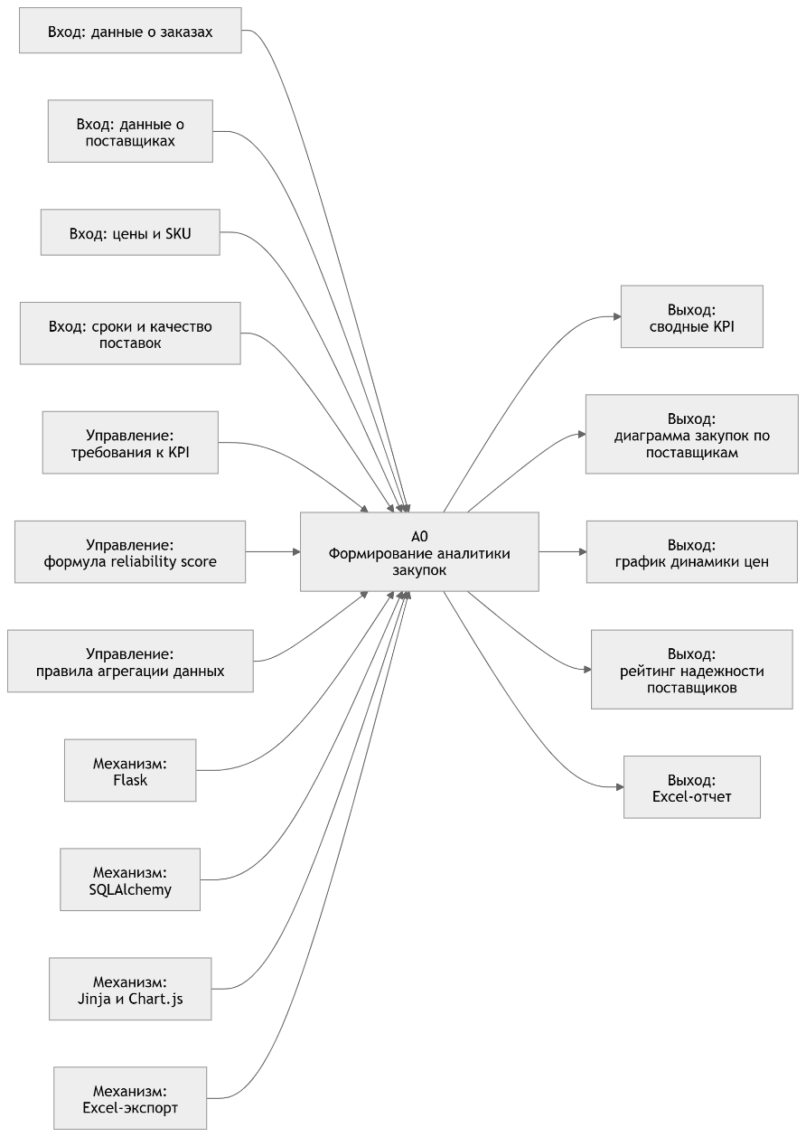
Рисунок 1 — Контекстная модель IDEF0 аналитического модуля закупок
ER-диаграмма базы данных модуля приведена на рисунке 2.
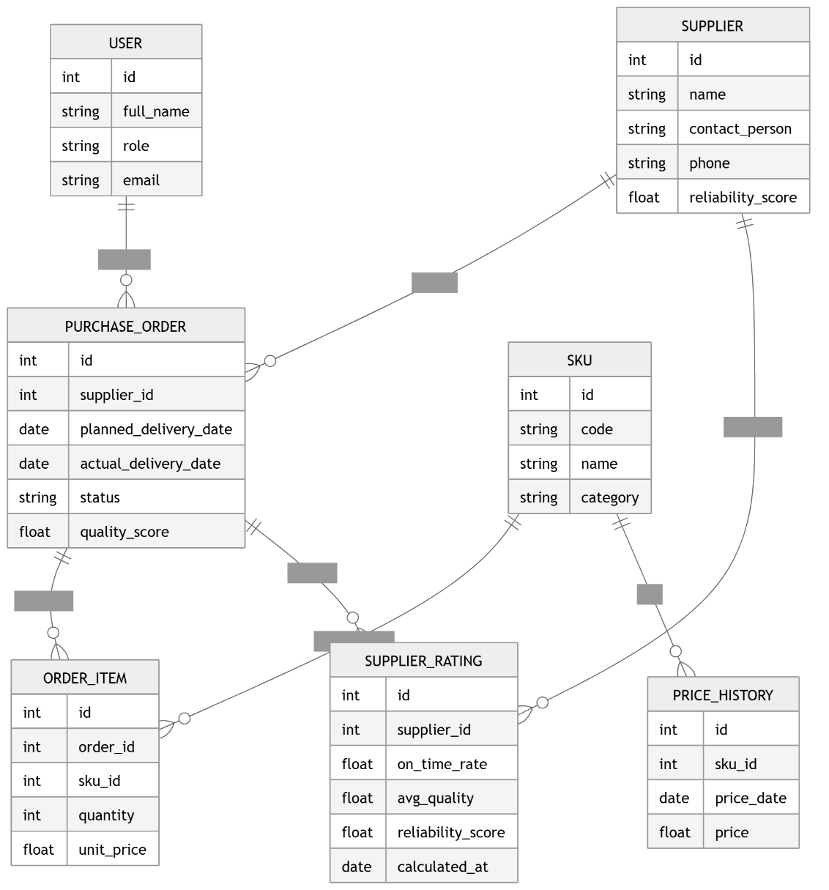
Рисунок 2 — ER-диаграмма данных аналитического модуля закупок
На рисунке показано, что аналитический модуль не является изолированным экраном, а выполняет обработку нескольких групп данных. На вход поступают сведения о заказах, поставщиках, ценах, сроках и качестве исполнения. Под управлением требований к KPI и правил расчета reliability score эти данные преобразуются в показатели, графики, рейтинг поставщиков и отчет для экспорта [19].
Верхний блок было решено отдать под KPI, которые отражают состояние закупок в сжатом виде. В проектируемом модуле сюда включены общее число заказов, количество просроченных заказов и on time rate. Выбор именно этих показателей связан с тем, что они позволяют увидеть соотношение общей нагрузки и дисциплины исполнения. Если число заказов высокое, а доля своевременного исполнения снижается, пользователь сразу получает сигнал о риске.
Для того чтобы структура аналитической панели была понятной и логически завершенной, показатели были распределены по отдельным смысловым блокам. Каждый блок решает самостоятельную задачу. Показатели дают общее представление о состоянии закупок, позволяют оценить работу поставщиков, используются для анализа ценовой динамики и выявления отклонений.
Таблица 2 – Структура отчетов и KPI аналитического модуля
Блок аналитики | Показатель | Назначение показателя | Источник данных | Форма отображения
Сводные KPI | Общее количество заказов | Показывает общий объем закупочной активности | Таблица заказов | Карточка KPI
Сводные KPI | Количество просроченных заказов | Позволяет оценить нарушения сроков поставки | Плановая и фактическая даты поставки | Карточка KPI
Сводные KPI | On time rate | Отражает долю поставок, выполненных в срок | Данные о сроках исполнения заказов | Карточка KPI
Анализ поставщиков | Сумма закупок по поставщику | Показывает распределение расходов между контрагентами | Заказы и поставщики | Столбчатая диаграмма
Анализ поставщиков | Reliability score | Используется для оценки надежности поставщика | Сроки поставки и оценка качества | Таблица поставщиков
Анализ цен | Цена по SKU в динамике | Позволяет отслеживать изменение стоимости позиции | История закупок по номенклатуре | Линейный график
Экспорт отчетов | Итоговые аналитические данные | Нужны для передачи и дальнейшей обработки результатов | Обработанные агрегированные данные | Excel-файл
Представленная структура показывает, что аналитический модуль строится как единая панель управленческого анализа. Сводные KPI дают быстрый обзор текущего состояния закупок, блок по поставщикам помогает определить значимых и проблемных контрагентов, а анализ цен по SKU позволяет отслеживать изменение стоимости конкретных позиций. Такое распределение показателей делает интерфейс более понятным для пользователя и создает основу для дальнейшей программной реализации.
Отдельное место в структуре отчетов занимает блок по поставщикам. При его проектировании акцент был сделан не на длинном реестре записей, а на агрегированном представлении расходов по каждому контрагенту. Для пользователя важен не сам факт наличия поставщика в системе, а понимание того, какой объем закупок с ним связан и насколько оправдано дальнейшее взаимодействие. В маршруте analytics эта логика отражена через выборку by_supplier, которая подготавливает данные для отчета по объему закупок.
Ключевые фрагменты программного кода модуля приведены в приложении Г.
Проектирование KPI по надежности поставщиков потребовало более аккуратной логики, поскольку итоговая оценка должна быть понятной пользователю и не выглядеть как закрытый внутренний балл. В реализуемом модуле надежность пересчитывается через функцию recalculate_supplier_reliability, где итоговое значение формируется по формуле 0,6 × on_time_rate + 0,4 × avg_quality [18].
Следующий смысловой блок посвящен динамике цен по SKU. Здесь проектирование шло от задачи наблюдения за изменением стоимости конкретной позиции во времени. Для закупочной аналитики такого уровня важно сохранить хронологию, поскольку одиночное значение цены почти ничего не говорит о поведении поставщика или рынка.
При выборе способа визуализации был учтен характер каждой группы данных. Документация Chart.js указывает, что bar chart удобен для сравнения величин между категориями, а line chart применяется для показа точек данных на линии и часто используется для trend data. По этой причине аналитический экран был выстроен так, чтобы отчет по поставщикам отображался через столбчатую диаграмму, а ценовая динамика по SKU через линейный график [14].
Скриншот аналитической страницы модуля представлен в приложении В.
Само расположение элементов на странице было спроектировано по принципу убывания абстракции. Сначала пользователь видит карточки KPI. Ниже размещается визуальный отчет по объему закупок. Затем идет блок анализа цен по SKU. После него логично показывать таблицу по надежности поставщиков, где можно сопоставить итоговый рейтинг, долю своевременных поставок и оценку качества. Завершается экран функцией выгрузки отчета, поскольку экспорт нужен уже после просмотра сводной аналитики.
При проектировании структуры отчетов пришлось учитывать еще один принцип. Любой KPI полезен только тогда, когда пользователь понимает его происхождение. По этой причине сводные показатели не оторваны от базовых сущностей системы. Общее число заказов связано с накопленным массивом операций. Просрочки опираются на сопоставление сроков исполнения.
Проектирование структуры отчетов, показателей и KPI для модуля 3 было сведено к построению цельной аналитической панели, где каждый блок решает свою задачу. KPI дают быстрый обзор состояния закупок. Отчет по поставщикам показывает распределение расходов и помогает оценить концентрацию закупок. График по SKU раскрывает ценовую динамику [8].

2.2. Проектирование механизма сбора, обработки и агрегации данных
При переходе к проектированию механизма сбора и обработки данных основной акцент был сделан на том, чтобы аналитический модуль работал с уже накопленной операционной информацией без ручной подготовки промежуточных таблиц. Внутри проекта модуль 3 построен вокруг маршрута /analytics, где перед формированием страницы последовательно запускается пересчет надежности поставщиков, собираются агрегированные данные по поставщикам, подготавливаются строки для анализа цен и формируется набор сводных показателей.
Сам механизм сбора данных проектировался не как фоновое хранилище, а как слой логического извлечения нужных признаков из базы. Для аналитики закупок в пределах данного проекта действительно важны не все поля подряд, а ограниченный набор значений, который можно превратить в понятные расчетные сущности. В рабочий контур были отнесены сведения о заказе, поставщике, дате плановой поставки, фактической дате исполнения, оценке качества, цене и позиции номенклатуры.
Для уточнения структуры данных аналитического модуля целесообразно представить ER-диаграмму. Она отражает основные сущности предметной области и связи между ними: поставщиков, заказы, позиции заказа, номенклатуру, историю цен и расчетную оценку надежности.
Архитектура модуля приведена на рисунке 3.
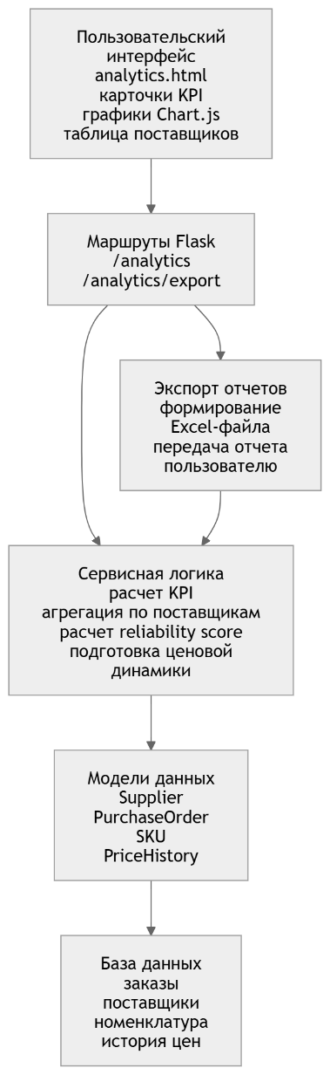
Рисунок 3 — Укрупненная архитектура аналитического модуля веб-сервиса
ER-диаграмма показывает, что расчет аналитических показателей опирается на связанные сущности. Поставщик связан с заказами, заказы содержат позиции, позиции относятся к конкретным SKU, а история цен позволяет строить динамику стоимости. Отдельная сущность рейтинга поставщика отражает расчет on time rate, средней оценки качества и итогового reliability score. Такая структура данных обеспечивает возможность формировать не только операционные записи, но и аналитические выводы.
Следующий этап связан с очисткой и приведением данных к единому расчетному виду. Для модуля 3 особенно важна согласованность дат и числовых значений. Если запись по заказу содержит плановую дату и фактическое исполнение, из нее уже можно получить статус своевременности. Если у поставки есть числовая оценка качества, она сразу становится пригодной для дальнейшего усреднения. Если по позиции накоплена история цен, появляется возможность отслеживать изменение стоимости во времени.
На уровне обработки агрегаты были разнесены по трем самостоятельным линиям. Первая линия обслуживает сводные показатели экрана. Вторая собирает данные по поставщикам для сопоставления закупочного объема. Третья формирует хронологический ряд по SKU для анализа ценовой динамики.
Для корректной работы аналитического модуля необходимо заранее определить, какие данные используются в расчетах и каким образом они преобразуются перед выводом на экран. Это особенно важно, поскольку пользователь видит обработанные показатели, пригодные для анализа и принятия решений.
Таблица 3 – Механизм сбора, обработки и агрегации данных
Этап обработки | Используемые данные | Действие системы | Результат обработки | Использование в интерфейсе
Сбор данных | Заказы, поставщики, номенклатура, даты поставки, цены | Извлечение значимых записей из базы | Набор исходных данных для аналитики | Передача в серверную логику
Очистка данных | Даты, числовые значения, статусы заказов | Проверка полноты и корректности значений | Подготовленные данные для расчета | Исключение некорректных и неполных записей
Расчет сроков | Плановая и фактическая дата поставки | Сравнение дат исполнения заказа | Определение своевременности поставки | KPI просрочек и on time rate
Агрегация по поставщикам | Заказы и суммы закупок | Группировка данных по контрагентам | Суммарный объем закупок по каждому поставщику | Диаграмма расходов по поставщикам
Расчет надежности | Своевременность поставки и качество исполнения | Применение формулы reliability score | Итоговая оценка поставщика | Таблица надежности поставщиков
Анализ цен | SKU, цена, дата закупки | Формирование временного ряда | Динамика цены по выбранной позиции | Линейный график
Подготовка экспорта | Агрегированные аналитические данные | Формирование структуры отчета | Готовый набор строк и колонок | Выгрузка в Excel
Данная последовательность обработки позволяет обеспечить согласованность между серверной частью, визуальным интерфейсом и экспортируемым отчетом. Пользователь получает не набор необработанных записей, а уже подготовленные аналитические значения. За счет этого снижается риск ошибок при интерпретации данных, а результаты на экране и в Excel-файле сохраняют единую логику расчета [22].
Отдельного проектного решения потребовал пересчет надежности поставщиков. В текущей реализации он вынесен в функцию recalculate_supplier_reliability(), которая выполняется перед построением аналитической страницы. Внутри этой функции итоговый балл формируется из показателя своевременности и средней оценки качества по формуле on_time_rate * 0.6 + avg_quality * 0.4. С практической точки зрения такой шаг решает две задачи [14].
С точки зрения ценовой аналитики ключевой задачей стало формирование корректного временного ряда. Для графика мало просто выгрузить цену позиции. Требуется сохранить порядок точек, дату изменения и сам идентификатор SKU, иначе линия потеряет смысл и превратится в набор разрозненных значений. Документация Chart.js поясняет, что временная шкала распределяет данные в соответствии с расстоянием между датами, а для лучшей производительности предпочтительны временные метки в виде timestamp.
При проектировании агрегации по поставщикам была выбрана компактная модель, в которой на выходе формируется уже готовый слой данных для интерфейса, а не сырой набор записей. Такой подход сократил нагрузку на клиентскую часть. Шаблон получает не тысячи отдельных операций, а итоговые значения по каждому контрагенту. Внутри маршрута аналитики для этого используется выборка by_supplier, которая собирает основание для отчета по объему закупок. В проектной логике это решение было принципиальным [8].
Отдельно пришлось продумать устойчивость механизма к неполным данным. В реальной закупочной среде часть заказов может находиться в процессе исполнения, часть поставок еще не имеет фактической даты, а по некоторым контрагентам может не накопиться достаточный объем наблюдений для уверенного вывода. По этой причине механизм обработки должен вести себя аккуратно при расчете средних значений и долей. Нулевые показатели, пропуски и промежуточные статусы нельзя смешивать в одну категорию без проверки.
Механизм сбора, обработки и агрегации данных был выстроен как последовательная цепочка из нескольких действий. Сначала из базы извлекаются только значимые для аналитики поля. Потом данные приводятся к расчетному виду, где можно определить своевременность поставки, качество исполнения и принадлежность записи к нужному поставщику или SKU.

2.3. Проектирование пользовательского интерфейса аналитического модуля
При проектировании пользовательского интерфейса аналитического модуля основная задача виделась не в том, чтобы просто вывести набор чисел и графиков, а в том, чтобы сделать из аналитики рабочий экран, к которому действительно удобно обращаться в повседневной закупочной работе. В рамках данного проекта интерфейс строится вокруг отдельного маршрута /analytics, который подготавливает данные и передает их в шаблон analytics.html для последующего отображения в браузере.
С точки зрения архитектуры интерфейса такое решение оказалось самым уместным. Официальная документация Flask рассматривает blueprints как способ разбиения крупного приложения на составные компоненты и общие паттерны, а шаблоны через render_template() используются для формирования HTML с подстановкой динамических данных. Для аналитического модуля это дало понятную и аккуратную схему.
Архитектуру аналитического модуля целесообразно представить в укрупненном виде. В данной схеме показаны не отдельные файлы и функции, а основные логические слои веб-сервиса: пользовательский интерфейс, маршруты Flask, сервисная логика, модели данных, база данных и экспорт отчетов.
Алгоритм показан на рисунке 4.
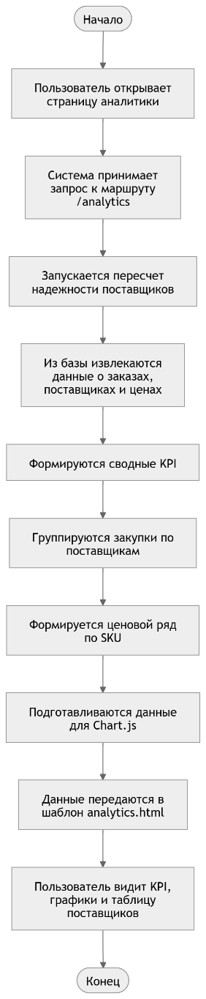
Рисунок 4 — Блок-схема алгоритма формирования аналитической страницы
Представленная схема показывает, что аналитический модуль имеет слоистую архитектуру. Пользовательский интерфейс отвечает за отображение KPI, графиков и таблиц. Маршруты Flask принимают запросы пользователя и передают их в сервисную логику. Сервисная логика выполняет расчет показателей, агрегацию данных и подготовку информации для визуализации [6].
Сам интерфейс проектировался по принципу постепенного погружения. Пользователь не должен читать экран сверху вниз как длинный технический отчет. Гораздо важнее было задать естественный порядок внимания. Сначала взгляд цепляется за краткие итоговые значения, потом переходит к визуальным блокам, после чего появляется возможность рассмотреть детали и уже затем выгрузить результат.
Отдельного проектного внимания потребовало визуальное поведение графиков. В модуле уже предусмотрены элементы spendChart и priceChart, подключаемые через библиотеку Chart.js. Однако наличие canvas само по себе еще не делает экран удобным. Нужно было добиться того, чтобы графики воспринимались как часть интерфейса, а не как вставка ради декоративности.
Следующий важный слой связан с читаемостью конкретного значения в точке взаимодействия. На этапе проектирования стало ясно, что статичный график полезен только до того момента, пока пользователь не пытается понять отдельную колонку или точку линии. После этого нужен быстрый способ увидеть расшифровку.
При проектировании шаблона страницы важную роль сыграли возможности Jinja. Официальная документация описывает шаблон как текстовый файл с переменными, выражениями и управляющими тегами, который превращается в готовый документ после рендеринга. Для модуля 3 это позволило собрать интерфейс без жесткой привязки к фиксированным значениям. Сервер передает в шаблон массивы и агрегаты, а уже шаблон размещает их в нужных секциях страницы. Такой подход дал несколько практических преимуществ [11].
С позиции пользовательского опыта отдельное значение имело ощущение цельности страницы. В обычной панели с отчетами довольно легко получить визуальный разрыв между карточками, таблицами, кнопками и графиками. В таком случае экран начинает выглядеть как набор самостоятельных кусков. При разработке данного модуля задача ставилась иначе.
Еще один аспект относится к безопасному отображению данных. В интерфейсе аналитики выводятся числовые показатели, наименования контрагентов и иные значения, приходящие из приложения. Документация Flask прямо указывает, что Jinja в HTML-шаблонах использует autoescape, благодаря чему специальные символы в пользовательском вводе экранируются и не нарушают структуру страницы. Для данного проекта этот момент был важен даже при отсутствии сложных форм внутри аналитического раздела [22].
При разработке интерфейса учитывалась и техническая сторона дальнейшего сопровождения. Chart.js в официальном руководстве по использованию подробно описывает работу с наборами данных, компонентами и настройками, а Flask и Jinja дают достаточно чистую модель передачи значений из обработчика в шаблон. На практике это означает, что интерфейс модуля остается расширяемым.
Проектирование пользовательского интерфейса аналитического модуля свелось к созданию цельной веб-страницы, где визуальная часть подчинена реальному сценарию работы с закупочной аналитикой. Отдельный маршрут отвечает за вход в раздел. Подготовленные данные передаются в шаблон. Шаблон формирует устойчивую структуру экрана. Графики через Chart.js дают наглядность и интерактивность.

2.4. Реализация функций формирования отчетов и визуализации данных
Реализация функций формирования отчетов в модуле аналитики закупок строилась уже после того, как была определена внутренняя логика экрана и состав расчетных сущностей. На этом этапе задача виделась довольно прикладной. Требовалось получить из накопленных данных устойчивый набор сводных значений, который можно сразу показать пользователю в браузере без промежуточной ручной обработки.
При реализации серверной части был выбран типичный для Flask подход, когда функция обработчика URL возвращает HTML через render_template, а все вычисления выполняются до передачи значений в шаблон. Официальная документация Flask прямо указывает, что приложение использует Jinja для рендеринга шаблонов, а сами шаблоны предназначены для отображения HTML в браузере пользователя. Для модуля 3 это решение оказалось самым естественным.
Формирование отчетной части внутри маршрута было реализовано через последовательную сборку нескольких независимых представлений данных. Первый блок содержит краткие показатели состояния закупочного процесса. Второй отвечает за сводный отчет по поставщикам. Третий обслуживает ценовую динамику по отдельным SKU. Подобное разнесение было выбрано сознательно. Универсальная функция, которая считает все в одном массиве, быстро становится трудной для чтения и доработки [8].
Алгоритм формирования аналитической страницы можно представить в виде блок-схемы. Она отражает последовательность действий системы при открытии маршрута /analytics.
Блок-схема показывает, что аналитическая страница формируется не путем прямого вывода записей из базы данных. Перед отображением выполняется пересчет надежности, агрегация закупок, подготовка ценовой динамики и формирование наборов данных для графиков. Поэтому пользователь получает уже обработанную аналитическую информацию.
С технической точки зрения реализация отчетов опирается на агрегацию данных на стороне серверного слоя. Это важный момент, поскольку в аналитическом веб модуле гораздо разумнее отдавать в интерфейс уже сведенные значения, чем передавать полный массив сырых операций и пытаться пересчитывать его в браузере. Подход с серверной агрегацией снижает нагрузку на клиентскую часть и делает результат единообразным для разных форм вывода.
Ключевой прикладной функцией в данном подпункте стала реализация отчета по поставщикам. Внутри модуля требовалось показать не перечень записей, а обобщенную картину по контрагентам. По этой причине отчетная функция строилась вокруг суммарного объема закупок и связанных с ним расчетных показателей. Пользователь в таком формате сразу видит, кто занимает заметную долю закупочного оборота, где наблюдается концентрация расходов и какие контрагенты выбиваются из общего распределения.
Отдельное внимание в процессе реализации было уделено визуализации. В проекте для этого используется Chart.js, а в шаблоне предусмотрены canvas элементы spendChart и priceChart. Документация библиотеки указывает, что line chart предназначен для отображения точек на линии и часто используется для trend data, а bar chart показывает величины в виде вертикальных столбцов и подходит для сравнения значений между категориями. В рамках данного модуля это совпало с самой природой аналитических задач.
Практическая ценность графиков стала заметной именно после настройки взаимодействия с ними. Статичная диаграмма дает только общий контур, однако для закупочной аналитики этого мало. Пользователю требуется быстро понять, какое именно значение скрывается за точкой или столбцом [21].
Следующий слой реализации связан с передачей данных из Python в HTML шаблон и далее в JavaScript код графиков. Flask использует Jinja как шаблонизатор, а render_template позволяет передавать в шаблон переменные, которые уже затем вставляются в итоговый HTML. Для модуля 3 это дало удобную схему. Серверная часть формирует массивы меток и значений, шаблон подставляет их в страницу, после чего Chart.js использует готовые данные для построения canvas графиков.
Реализация визуальных функций потребовала также учитывать поведение страницы на разных экранах. Chart.js официально поддерживает responsive режим и отслеживает изменение размеров canvas через его контейнер. Для данного проекта это было важным требованием, поскольку аналитикой могут пользоваться на разных устройствах и при разных разрешениях окна браузера. Если график перестает адаптироваться, экран быстро теряет читаемость.
Еще одна прикладная часть реализации касается подготовки отчетных данных к дальнейшему использованию за пределами страницы. Хотя самостоятельный экспорт относится к следующему подпункту, уже на стадии формирования отчетов пришлось закладывать единообразный формат строк и полей. Для этого данные внутри модуля собирались в достаточно простые структуры, пригодные для повторного чтения и последующей выгрузки.
Реализация функций формирования отчетов и визуализации данных в модуле 3 сложилась в цельный технический контур. Маршрут аналитики собирает расчетные представления. Flask передает их в шаблон через render_template. Jinja вставляет значения в HTML страницу. Chart.js превращает их в наглядные графики, пригодные для быстрого чтения и детализации [22].

2.5. Реализация оценки надежности поставщиков и экспорта отчетов
В модуле аналитики закупок самым чувствительным элементом оказалась оценка надежности поставщиков. Простого вывода статистики по заказам для практической работы недостаточно. Пользователю нужен итоговый ориентир, по которому сразу видно, с кем сотрудничество проходит стабильно, где уже заметны признаки риска и по каким контрагентам накопленные данные требуют более внимательного просмотра.
Саму оценку надежности удалось сделать достаточно компактной и при этом содержательной. В текущей реализации итоговый балл поставщика рассчитывается по формуле supplier.reliability_score = round(on_time_rate * 0.6 + avg_quality * 0.4, 2). Данная запись выглядит простой, однако за ней стоит вполне осмысленная проектная логика. Показатель своевременности доставки получил больший вес, поскольку именно срыв сроков быстрее всего отражается на закупочном цикле и на последующей работе подразделения [7].
Данный подход хорошо совпадает с логикой профессиональных supplier scorecard систем. В документации Oracle для PeopleSoft указано, что supplier scorecarding измеряет работу поставщика относительно заданных целей, а в шаблоны и итоговые оценки могут включаться объективные KPI и взвешенные разделы с вопросами.
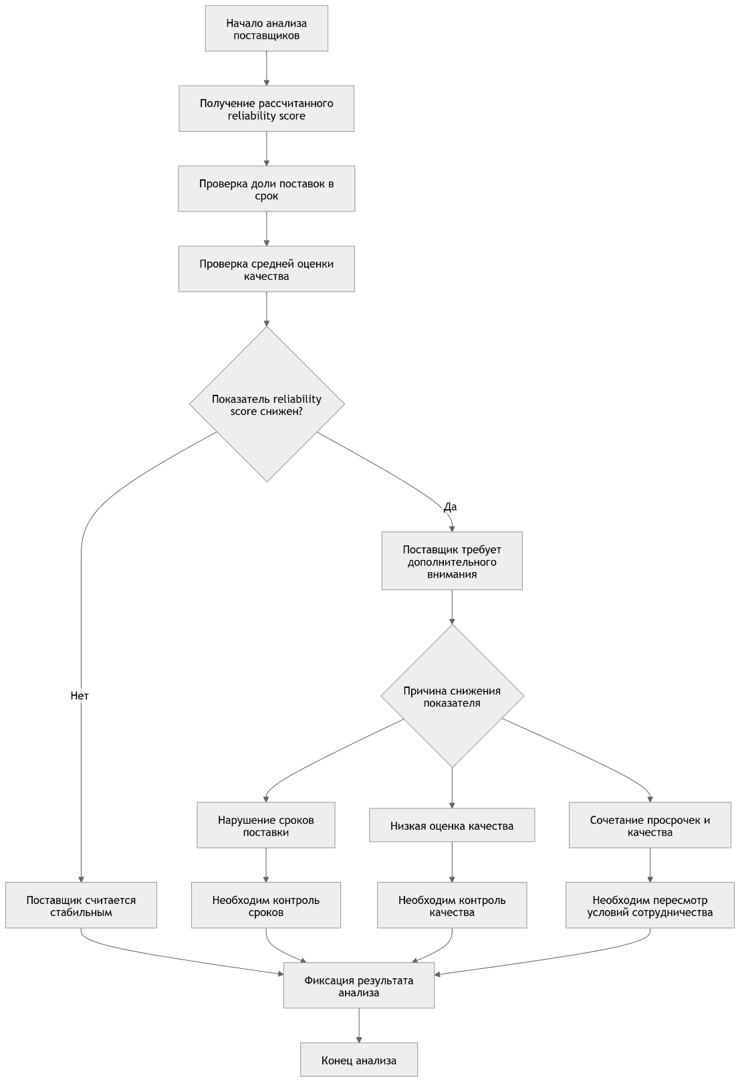
Представленный алгоритм показывает, каким образом рассчитанный показатель надежности может использоваться в аналитическом модуле. Если итоговое значение не вызывает отклонений, поставщик рассматривается как стабильный. Если показатель снижен, система позволяет связать проблему с одной из причин. Нарушением сроков, качеством исполнения или сочетанием нескольких факторов.
Важным решением стало место, где выполняется пересчет. Надежность поставщика обновляется не вручную и не отдельной фоновой процедурой, а в момент обращения к маршруту аналитики. За счет этого экран всегда работает с актуальной оценкой, сформированной на основе накопленных фактов. Для небольшого и среднего по нагрузке модуля такой способ оказался удобнее, поскольку он исключает устаревание рейтинга между поставками и не требует поддерживать дополнительный регламент периодического обновления [23].
Отдельная сложность возникла на уровне интерпретации результата. Любой числовой балл быстро теряет смысл, если пользователь не понимает, из чего он сложился. По этой причине reliability score в модуле рассматривался не как автономная метка, а как сводный показатель поверх уже понятных признаков.
Второй крупный блок данного подпункта связан с экспортом аналитических отчетов. В описании модуля 3 прямо указан маршрут /analytics/export, который отвечает за выгрузку аналитического отчета, причем в текущей версии проекта зафиксирован именно Excel формат. Это решение было принято вполне сознательно.
На практике экспорт строился вокруг уже обработанных аналитических значений, а не вокруг сырых строк из базы. Это было важно по двум причинам. Во-первых, пользователь ожидает получить в файле ту же управленческую картину, которую видит на экране, без повторной ручной сборки. Во-вторых, агрегированные данные заметно легче воспринимаются при внешнем обмене, чем большой массив отдельных операций.
Содержательно связка reliability score и экспортного маршрута закрыла для модуля 3 важный цикл работы. Сначала система накапливает факты о поставках. Затем аналитический раздел сводит их в понятный рейтинг и в компактные отчетные значения. После этого пользователь может забрать результат наружу без ручного копирования из браузера. Для закупочной практики такая последовательность особенно удобна.

2.6. Тестирование, отладка и оценка результатов работы модуля
После завершения основной разработки модуль аналитики закупок пришлось проверить уже не на уровне отдельных идей, а в реальном рабочем контуре. В центре проверки находились маршрут /analytics, функция recalculate_supplier_reliability(), визуальное представление данных в analytics.html и маршрут /analytics/export, который отвечает за выгрузку итогового отчета.
Базовый подход к проверке был выбран вполне прагматичный. В официальной документации Flask указано, что для тестирования приложений используется test client, который имитирует запросы к приложению и возвращает response data. Там же отмечено, что Flask ориентируется на pytest как на основной инструмент организации тестов.
Первый блок тестирования был направлен на корректность открытия аналитической страницы. Здесь проверялась сама доступность маршрута /analytics, отсутствие аварийного завершения при выполнении пересчета и корректная передача данных в шаблон. Для модуля такого типа критично было убедиться, что страница формируется даже в пограничных режимах.
Следующий крупный узел проверки касался reliability score. Формула расчета в проекте достаточно компактна, однако именно такие участки кода требуют самой внимательной ручной сверки, поскольку ошибка в одном коэффициенте искажает весь рейтинг поставщика. В ходе тестирования использовались заранее подготовленные сценарии с прогнозируемым результатом. Если поставщик имел высокий on time rate и хорошую среднюю оценку качества, итоговый балл должен был оставаться близким к верхнему диапазону.
В процессе отладки именно эта часть дала несколько важных наблюдений. Сначала проблема проявилась в трактовке неполных записей. Пока поставка еще не завершена, для нее может отсутствовать фактическая дата, и такая запись не должна искажать итоговый процент своевременности. Отдельное внимание потребовалось среднему качеству. Если по части поставок quality score не заполнен или имеет значение по умолчанию, итоговый рейтинг легко становится чересчур сглаженным [12].
Отдельный блок проверки был связан с визуальной частью. В проекте применяются spendChart и priceChart, а для их построения используется Chart.js. Официальная документация библиотеки указывает, что графики поддерживают адаптивное поведение, реагируют на события мыши и сенсорного ввода, а также могут обновляться через метод update() после изменения данных.
При отладке графиков особенно полезной оказалась проверка соответствия длины меток и длины массивов значений. Нарушение этой связи сразу приводит к искаженному отображению, даже если маршрут успешно отрабатывает на сервере. Еще один источник ошибок скрывался в ценовой динамике по SKU. Если даты приходят в неправильном порядке или в массив попадают записи по нескольким товарам без нужного разделения, линия перестает отражать реальное движение цены [12].
Отдельной веткой шла проверка экспортного маршрута /analytics/export. В описании проекта прямо указано, что модуль 3 поддерживает выгрузку аналитического отчета, а в текущей реализации она выполняется через Excel. На практике это дало вполне конкретный набор тестов.
В процессе отладки экспорт тоже показал несколько уязвимых мест. Самая типичная проблема связана с тем, что пользователь ожидает увидеть в файле уже обработанный результат, совпадающий с тем, что представлен на экране. Если маршрут выгрузки берет данные из другого промежуточного слоя или иным способом собирает строки, возникает расхождение между визуальной панелью и отчетом.
Оценка итоговых результатов модуля проводилась уже после исправления найденных сбоев. На этом этапе интересовал не отдельный тест как факт прохождения, а общая устойчивость аналитического раздела в повседневной работе. Проверка показала, что модуль корректно открывает страницу аналитики, пересчитывает надежность поставщиков перед отображением, формирует сводные данные без ручной подготовки и выгружает отчет в пригодном для дальнейшей работы виде.
В прикладном смысле главным итогом тестирования стало подтверждение того, что модуль 3 работает устойчиво именно как аналитический инструмент. Он не ограничивается формальным показом данных и не требует постоянной ручной проверки каждого значения пользователем. Проверенные маршруты, предсказуемый пересчет reliability score, управляемая выгрузка Excel и стабильное поведение интерфейса позволили довести разработку до состояния, в котором результат выглядит целостным и практичным.

2.7. Выводы по главе 2
В процессе разработки были реализованы основные функции аналитического модуля, включая формирование отчетов, визуализацию данных, расчет надежности поставщиков и экспорт итоговой информации.
Проведенное тестирование показало корректность работы расчетных механизмов, устойчивость отображения аналитических данных и работоспособность выгрузки результатов для дальнейшего использования.
Итогом главы стало получение работоспособного веб-модуля, который повышает прозрачность закупочной деятельности и дает удобную основу для контроля поставщиков и оценки текущего состояния закупок.

3 ТЕХНИКО-ЭКОНОМИЧЕСКОЕ ОБОСНОВАНИЕ
3.1 Обоснование экономической целесообразности разработки
Экономическая часть дипломного проекта направлена на оценку расчётных затрат на разработку аналитического модуля веб-сервиса закупок и определение ожидаемого эффекта от его внедрения. Поскольку модуль рассматривается как внутренний программный компонент закупочной деятельности предприятия, расчёт не основан на прогнозе коммерческой выручки.
До внедрения модуля типовые действия сотрудников выполняются через разрозненные таблицы, учётные формы и переписку. Такой порядок увеличивает время на ввод, поиск, проверку и согласование данных. После внедрения основные операции выполняются в едином интерфейсе, а сведения о результатах работы доступны пользователю в централизованной среде.
Для оценки принята условная расчётная модель малого предприятия, в подразделении которого с аналитическими отчётами и показателями закупочной деятельности регулярно работают три пользователя. Экономический эффект определяется как снижение совокупных трудозатрат на типовые операции и сокращение потерь от ошибок. Расчёт имеет проектный характер и может быть уточнён по результатам опытной эксплуатации с учётом фактической численности персонала и интенсивности работы с модулем.
3.2 Расчёт затрат на разработку и внедрение модуля
Капитальные затраты на создание модуля включают анализ предметной области, проектирование, программную реализацию серверной и клиентской частей, тестирование, развёртывание и обучение пользователей, а также инфраструктурные расходы на запуск модуля. Расчёт стоимости разработки представлен в таблице 5.
Таблица 5 — Расчёт стоимости разработки модуля
Вид работ | Трудоёмкость, ч | Ставка, руб./ч | Стоимость, руб.
Бизнес-анализ и формирование требований к показателям и KPI | 65 | 1 100 | 71 500
Backend-разработка механизмов агрегации и отчётности | 180 | 1 500 | 270 000
Frontend-разработка интерфейсов отчётов и визуализации | 120 | 1 300 | 156 000
Тестирование, отладка и проверка корректности показателей | 60 | 900 | 54 000
Развёртывание, настройка прав доступа и обучение пользователей | 30 | 800 | 24 000
Инфраструктурные и организационные расходы | — | — | 39 500
Итого | 455 | — | 615 000

Итоговые капитальные затраты на разработку и запуск модуля складываются из суммы стоимости отдельных видов работ и инфраструктурных расходов. Расчёт выполняется по формуле (3.1).
$К = Сба + Сбэ + Сфэ + Стэ + Срн + Сиор$ (3.1)
где
К — капитальные затраты на разработку модуля, руб.;
Сба — стоимость бизнес-анализа и уточнения требований, руб.;
Сбэ — стоимость backend-разработки, руб.;
Сфэ — стоимость frontend-разработки, руб.;
Стэ — стоимость тестирования и отладки, руб.;
Срн — стоимость развёртывания, настройки и обучения пользователей, руб.;
Сиор — инфраструктурные и организационные расходы, руб.
Итоговая величина капитальных затрат составляет:
$К = 71 500 + 270 000 + 156 000 + 54 000 + 24 000 + 39 500 = 615 000 руб.$ (3.2)
Для дальнейшей эксплуатации модуля учитываются ежегодные расходы на сопровождение. Их состав приведён в таблице 6.
Таблица 6 — Эксплуатационные расходы модуля
Статья расходов | Стоимость, руб./год
Хостинг, хранение отчётных данных и техническое обслуживание | 42 000
Администрирование, контроль корректности аналитики и сопровождение пользователей | 66 000
Доработка форм отчётности, поддержка экспорта и исправление ошибок | 48 000
Итого | 156 000

Общая величина эксплуатационных расходов рассчитывается по формуле (3.3).
$Зэкспл = Схост + Садм + Сдор$ (3.3)
где
Зэкспл — общая величина эксплуатационных расходов, руб./год;
Схост — расходы на хостинг и техническое обслуживание, руб./год;
Садм — расходы на администрирование и поддержку пользователей, руб./год;
Сдор — расходы на доработки и сопровождение, руб./год.
$Зэкспл = 42 000 + 66 000 + 48 000 = 156 000 руб./год$ (3.4)
3.3 Оценка экономического эффекта от внедрения модуля
Экономический эффект от внедрения модуля формируется за счёт сокращения времени на регулярные операции и уменьшения количества ошибок. Оценка снижения трудозатрат по группам операций приведена в таблице 7.
Таблица 7 — Оценка снижения трудозатрат после внедрения модуля
Группа операций | Кол-во в мес. | Время до, мин. | Время после, мин. | Экономия, мин/мес. | Экономия, ч/мес.
Подготовка регулярных отчётов по объёму и структуре закупок | 18 | 150 | 40 | 1 980 | 33,0
Анализ надёжности поставщиков по срокам, качеству и ценам | 28 | 35 | 10 | 700 | 11,7
Подготовка управленческих сводок для руководителя | 10 | 90 | 20 | 700 | 11,7
Экспорт отчётов и подготовка данных в нужном формате | 30 | 25 | 7 | 540 | 9,0
Итого | — | — | — | 3 920 | 65,4

Годовая экономия рабочего времени определяется как произведение месячной экономии на число месяцев в году. При месячной экономии 65,4 ч и количестве рабочих месяцев в году, равном 12, годовая экономия составляет 784,8 ч. Стоимость одного рабочего часа специалиста принимается равной 600 руб. Годовая экономия фонда рабочего времени определяется по формуле (3.5) [17].
$Этруд = Tгод × Cч$ (3.5)
где
Этруд — годовая экономия фонда рабочего времени, руб./год;
Tгод — годовая экономия трудозатрат, ч/год;
Cч — стоимость одного рабочего часа специалиста, руб./ч.
$Этруд = 784,8 × 600 = 470 880 руб./год$ (3.6)
Дополнительный эффект достигается за счёт сокращения числа неэффективных закупочных решений. До внедрения модуля в среднем фиксировалось 6 таких решений в год, после внедрения их количество снижается до 2. Средняя стоимость потерь от одного неэффективного решения принимается равной 60 000 руб. Годовой эффект определяется по формуле (3.7).
$Эош = (Nдо − Nпосле) × Cреш$ (3.7)
где
Эош — годовой эффект от сокращения неэффективных решений, руб./год;
Nдо — количество неэффективных решений до внедрения, шт./год;
Nпосле — количество неэффективных решений после внедрения, шт./год;
Cреш — средняя стоимость потерь от одного решения, руб.
$Эош = (6 − 2) × 60 000 = 240 000 руб./год$ (3.8)
Общий годовой экономический эффект от внедрения модуля рассчитывается по формуле (3.9).
$Эгод = Этруд + Эош$ (3.9)
где
Эгод — общий годовой экономический эффект, руб./год.
$Эгод = 470 880 + 240 000 = 710 880 руб./год$ (3.10)
3.4 Расчёт показателей эффективности
Для итоговой оценки целесообразности разработки определяются чистый годовой эффект, срок окупаемости и расчётная рентабельность инвестиций. Чистый годовой эффект учитывает ежегодные расходы на сопровождение модуля и рассчитывается по формуле (3.11).
$Эч = Эгод − Зэкспл$ (3.11)
где
Эч — чистый годовой экономический эффект, руб./год.
$Эч = 710 880 − 156 000 = 554 880 руб./год$ (3.12)
Срок окупаемости проекта определяется как отношение капитальных затрат к чистому годовому эффекту от внедрения модуля. Расчёт выполняется по формуле (3.13).
$Tок = К / Эч$ (3.13)
где
Tок — срок окупаемости проекта, лет.
$Tок = 615 000 / 554 880 = 1,11 года (13,3 мес.)$ (3.14)
Расчётная рентабельность инвестиций за первый год эксплуатации определяется как отношение разности чистого годового эффекта и капитальных затрат к капитальным затратам. Расчёт выполняется по формуле (3.15).
$ROI = ((Эч − К) / К) × 100\%$ (3.15)
где
ROI — расчётная рентабельность инвестиций за первый год эксплуатации, %.
$ROI = ((554 880 − 615 000) / 615 000) × 100\% = -9,8\%$ (3.16)
Сводные экономические показатели разработки и внедрения модуля приведены в таблице 8.
Таблица 8 — Сводные экономические показатели разработки и внедрения модуля
Показатель | Обозначение | Значение | Интерпретация результата
Капитальные затраты на разработку | К | 615 000 руб. | Объём расчётных затрат на создание и запуск модуля.
Эксплуатационные расходы | Зэкспл | 156 000 руб./год | Ежегодные затраты на сопровождение модуля.
Годовой экономический эффект | Эгод | 710 880 руб./год | Снижение трудозатрат и сокращение потерь за год.
Чистый годовой эффект | Эч | 554 880 руб./год | Эффект с учётом расходов на сопровождение.
Срок окупаемости проекта | Tок | 13,3 мес. | Период возврата вложенных средств.
Расчётная рентабельность инвестиций | ROI | -9,8 % | Относительный эффект первого года эксплуатации.

3.5 Оценка проектных рисков
При оценке экономической эффективности разработки необходимо учитывать риски, которые могут повлиять на фактический результат внедрения модуля. Наиболее значимыми являются организационные, пользовательские, эксплуатационные, информационные и функциональные риски. Их содержание и меры снижения представлены в таблице 9 [11].
Таблица 9 — Проектные риски и меры их снижения
Вид риска | Содержание риска | Меры снижения
Организационный | Руководство и сотрудники продолжают пользоваться отчётами в Excel вне модуля. | Закрепить порядок использования модуля для управленческой отчётности и подготовить инструкции.
Пользовательский | Сложность интерпретации показателей KPI и индекса надёжности поставщика. | Сопровождать показатели подсказками и обеспечить единый стиль аналитических страниц.
Эксплуатационный | Расхождение данных модуля с фактическими сведениями учётной системы. | Регулярно обновлять входные данные и контролировать целостность агрегатов.
Информационный | Риск раскрытия чувствительных данных о закупках и поставщиках. | Ограничивать доступ по ролям, проверять права на просмотр отчётов и журналировать действия.
Функциональный | Изменение состава KPI и форм отчётности при росте организации. | Сохранять модульность аналитических индикаторов и предусматривать расширение показателей.

Предложенные меры позволяют снизить вероятность отклонения фактического результата внедрения от расчётного. Наибольшее значение имеет не только техническая готовность модуля, но и организационное закрепление порядка его использования в подразделениях предприятия.
3.6 Выводы по главе 3
В третьей главе выполнено технико-экономическое обоснование разработки аналитического модуля веб-сервиса закупок. Расчёт носит проектный характер и ориентирован на оценку снижения трудозатрат и сокращения потерь при внутреннем использовании модуля в подразделениях, осуществляющих закупочную деятельность.
Капитальные затраты на разработку модуля составили 615 000 руб. и включают анализ требований, проектирование, программную реализацию, тестирование, развёртывание и инфраструктурные расходы. Ежегодные эксплуатационные расходы на сопровождение модуля оцениваются в 156 000 руб./год [17].
Расчётная годовая экономия за счёт сокращения трудозатрат составила 470 880 руб., эффект от сокращения ошибок — 240 000 руб. Общий годовой экономический эффект достигает 710 880 руб., чистый эффект с учётом расходов на сопровождение — 554 880 руб./год.
Срок окупаемости проекта составляет 13,3 месяца, расчётная рентабельность инвестиций — -9,8%. Полученные значения подтверждают экономическую целесообразность разработки модуля. Основной результат внедрения выражается не только в денежной оценке, но и в повышении прозрачности работы, снижении количества ошибок и обеспечении сотрудникам единого интерфейса для выполнения закупочных операций.
Таким образом, разработка аналитического модуля веб-сервиса закупок является обоснованной с функциональной и экономической точек зрения. Реализованное решение позволяет сократить трудозатраты на типовые операции, повысить надёжность данных и создать основу для дальнейшего развития цифрового контура закупочной деятельности предприятия.

ЗАКЛЮЧЕНИЕ
Разработка модуля аналитики закупок показала, что управленческая ценность цифрового решения определяется не самим фактом автоматизации, а тем, насколько быстро система превращает накопленные данные в понятную основу для принятия решений. Для закупочной деятельности это имеет особое значение, поскольку в одном процессе постоянно пересекаются сведения о поставщиках, сроках поставки, ценах, номенклатуре и качестве исполнения обязательств. При разрозненном хранении такая информация дает слабый практический эффект, так как требует длительной ручной обработки [14].
Первая глава позволила сформировать содержательную основу проекта. Было установлено, что закупочная деятельность является удобным объектом цифровой обработки за счет повторяемости операций, высокой информационной насыщенности, измеримости результатов и зависимости организации от качества взаимодействия с контрагентами. Рассмотрение методов аналитики закупок показало, что наибольшую практическую ценность дают подходы, которые можно напрямую встроить в программную среду и использовать без постоянной ручной доработки. В эту логику вошли анализ структуры закупок, наблюдение за динамикой показателей, оценка сроков исполнения поставок, анализ качества и рейтинговая оценка поставщиков. На этой базе были сформированы требования к модулю. Стало ясно, что ему нужна не роль пассивного хранилища данных, а роль инструмента интерпретации, который сокращает путь от появления информации до управленческого вывода.
Во второй главе были определены проектные решения, которые задали внутреннюю логику модуля. Основной акцент был сделан на структуре отчетов, составе KPI, правилах обработки данных и построении пользовательского интерфейса. Выбранная схема позволила выстроить модуль вокруг нескольких взаимосвязанных функций. Пользователь получает сводную картину закупочной активности, видит изменения по поставщикам и позициям номенклатуры, может оценить надежность контрагентов и при необходимости вынести результаты во внешний формат. Принципиально важным итогом проектирования стала увязка каждой визуальной и расчетной части с конкретными входными данными. За счет этого модуль сохраняет прозрачность логики и может развиваться дальше без разрушения базовой архитектуры. В пределах дипломного проекта это подтвердило, что аналитический контур можно сделать одновременно наглядным, технологически устойчивым и полезным для практической закупочной работы.
Также во второй главе проектные положения были переведены в прикладной результат. Были реализованы функции формирования отчётов, визуализации данных, расчёта надёжности поставщиков и выгрузки итоговой информации. Особое значение получила модель reliability score, где надёжность контрагента оценивается через своевременность поставок и среднюю качественную оценку исполнения. Такое решение позволило свести историю взаимодействия с поставщиком к понятному числовому ориентиру, который можно использовать в повседневной работе без дополнительной ручной интерпретации. Проведённое тестирование показало, что модуль корректно обрабатывает данные, устойчиво формирует аналитическую страницу, поддерживает отображение результатов и сохраняет работоспособность экспортного механизма. Был получен целостный компонент веб-сервиса, способный выполнять прикладные аналитические задачи в сфере закупок. В третьей главе было выполнено технико-экономическое обоснование разработки: рассчитаны затраты, оценены показатели экономической эффективности и обоснована целесообразность внедрения предложенного решения.
Разработанный модуль позволяет повысить прозрачность закупочной деятельности и сделать контроль поставщиков более предметным. Его применение упрощает подготовку отчетных материалов, ускоряет выявление отклонений по срокам и качеству, помогает видеть ценовую динамику и дает более уверенную основу для выбора контрагентов. Значение проекта состоит еще и в том, что полученное решение допускает дальнейшее расширение. В модуль можно включать новые показатели, дополнительные срезы анализа и иные формы представления данных без отказа от уже заложенной логики. Разработка аналитического веб модуля для закупок показала реальную возможность соединить обработку данных, визуальное представление результатов и оценку поставщиков в одном прикладном инструменте, который способен повысить качество управленческих решений в цифровой среде организации.

СПИСОК ИСПОЛЬЗОВАННЫХ ИСТОЧНИКОВ
Нормативные правовые акты
1. Гражданский кодекс Российской Федерации. Часть четвертая: Федеральный закон от 18.12.2006 № 230-ФЗ. — Текст: электронный // КонсультантПлюс. — URL: https://www.consultant.ru/document/cons_doc_LAW_64629/ (дата обращения: 09.05.2026).
2. Федеральный закон от 27.07.2006 № 152-ФЗ «О персональных данных». — Текст: электронный // КонсультантПлюс. — URL: https://www.consultant.ru/document/cons_doc_LAW_61801/ (дата обращения: 09.05.2026).
3. Федеральный закон от 27.07.2006 № 149-ФЗ «Об информации, информационных технологиях и о защите информации». — Текст: электронный // КонсультантПлюс. — URL: https://www.consultant.ru/document/cons_doc_LAW_61798/ (дата обращения: 09.05.2026).
Стандарты
4. ГОСТ 7.0.100—2018. Система стандартов по информации, библиотечному и издательскому делу. Библиографическая запись. Библиографическое описание. Общие требования и правила составления. — Москва: Стандартинформ, 2018. — 124 с. — Текст: непосредственный.
5. ГОСТ 7.32—2017. Система стандартов по информации, библиотечному и издательскому делу. Отчет о научно-исследовательской работе. Структура и правила оформления. — Москва: Стандартинформ, 2018. — 27 с. — Текст: непосредственный.
Учебная и научная литература
6. Григорьев М. В., Григорьева И. И. Проектирование информационных систем: учебное пособие для вузов. — Москва: Издательство Юрайт, 2022. — 318 с.
7. Дыбская В. В., Сергеев В. И. Логистика: учебник для вузов / под общ. ред. В. И. Сергеева. — Москва: Издательство Юрайт, 2026. — 657 с.
8. Зараменских Е. П. Проектирование информационных систем: учебник и практикум для вузов. — 2-е изд. — Москва: Издательство Юрайт, 2025. — 119 с.
9. Илюшечкин В. М. Основы использования и проектирования баз данных: учебник для вузов. — Москва: Издательство Юрайт, 2026. — 213 с.
10. Лысенко Ю. В. Управление закупками: учебник для вузов. — Москва: Издательство Юрайт, 2024. — 178 с.
11. Нестеров С. А. Базы данных: учебник и практикум для вузов. — 2-е изд., перераб. и доп. — Москва: Издательство Юрайт, 2026. — 258 с.
12. Орлов С. А. Технологии разработки программного обеспечения: учебник для вузов. — 5-е изд., перераб. и доп. — Санкт-Петербург: Питер, 2023. — 608 с.
13. Полуэктова Н. Р. Разработка веб-приложений: учебник для вузов. — 2-е изд. — Москва: Издательство Юрайт, 2026. — 204 с.
14. Рочев К. В. Информационные технологии. Анализ и проектирование информационных систем: учебное пособие. — Санкт-Петербург: Лань, 2022. — 128 с.
15. Сергеев В. И., Эльяшевич И. П. Управление закупками и запасами в цепях поставок: учебник. — Москва: ИНФРА-М, 2024. — 402 с.
16. Советов Б. Я., Цехановский В. В., Чертовской В. Д. Базы данных: учебник для вузов. — 4-е изд., перераб. и доп. — Москва: Издательство Юрайт, 2024. — 403 с.
17. Тузовский А. Ф. Проектирование и разработка web-приложений: учебник для вузов. — Москва: Издательство Юрайт, 2025. — 219 с.
18. Щербак А. В. Тестирование программного обеспечения: учебник для вузов. — Москва: Издательство Юрайт, 2025. — 145 с.
Электронные ресурсы
19. Benefits of Strategic Sourcing [Электронный ресурс] // CIPS. — URL: https://www.cips.org/intelligence-hub/sourcing/strategic-sourcing/benefits (дата обращения: 07.04.2026).
20. KPIs and performance measures used in procurement [Электронный ресурс] // CIPS. — URL: https://www.cips.org/intelligence-hub/procurement/kpis/model (дата обращения: 07.04.2026).
21. Bar Chart [Электронный ресурс] // Chart.js Documentation. — URL: https://www.chartjs.org/docs/latest/charts/bar.html (дата обращения: 12.04.2026).
22. Line Chart [Электронный ресурс] // Chart.js Documentation. — URL: https://www.chartjs.org/docs/latest/charts/line.html (дата обращения: 12.04.2026).
23. Time Cartesian Axis [Электронный ресурс] // Chart.js Documentation. — URL: https://www.chartjs.org/docs/latest/axes/cartesian/time.html (дата обращения: 12.04.2026).
24. Responsive Charts [Электронный ресурс] // Chart.js Documentation. — URL: https://www.chartjs.org/docs/latest/configuration/responsive.html (дата обращения: 13.04.2026).
25. Tooltip [Электронный ресурс] // Chart.js Documentation. — URL: https://www.chartjs.org/docs/latest/configuration/tooltip.html (дата обращения: 13.04.2026).
26. Step-by-step guide [Электронный ресурс] // Chart.js Documentation. — URL: https://www.chartjs.org/docs/latest/getting-started/usage.html (дата обращения: 18.04.2026).
27. Updating Charts [Электронный ресурс] // Chart.js Documentation. — URL: https://www.chartjs.org/docs/latest/developers/updates.html (дата обращения: 18.04.2026).
28. Modular Applications with Blueprints [Электронный ресурс] // Flask Documentation. — URL: https://flask.palletsprojects.com/en/stable/blueprints/ (дата обращения: 10.04.2026).
29. Templates [Электронный ресурс] // Flask Documentation. — URL: https://flask.palletsprojects.com/en/stable/templating/ (дата обращения: 10.04.2026).
30. Testing Flask Applications [Электронный ресурс] // Flask Documentation. — URL: https://flask.palletsprojects.com/en/stable/testing/ (дата обращения: 14.04.2026).
31. Using SELECT Statements [Электронный ресурс] // SQLAlchemy Documentation. — URL: https://docs.sqlalchemy.org/en/latest/tutorial/data_select.html (дата обращения: 19.03.2026).
32. Understanding Supplier Rating System Scorecard [Электронный ресурс] // Oracle Documentation. — URL: https://docs.oracle.com/cd/E41507_01/epm91pbr3/eng/epm/pbsc/concept_UnderstandingSupplierRatingSystemScorecard-9916c5.html (дата обращения: 23.03.2026).
33. Understanding Supplier Scorecarding [Электронный ресурс] // Oracle Documentation. — URL: https://docs.oracle.com/en/applications/peoplesoft/financials-and-supply-chain-management/9.2.056/peoplesoft-source-to-settle-common-information/understanding-supplier-scorecarding.html (дата обращения: 23.03.2026).

ПРИЛОЖЕНИЕ А
Схема архитектуры аналитического модуля
На схеме показано взаимодействие компонентов модуля аналитики: клиентская часть с визуализацией Chart.js, серверный слой Flask с REST-эндпоинтами, слой агрегации (расчёт KPI и reliability score), подсистема экспорта в XLSX/CSV и СУБД с данными закупок.
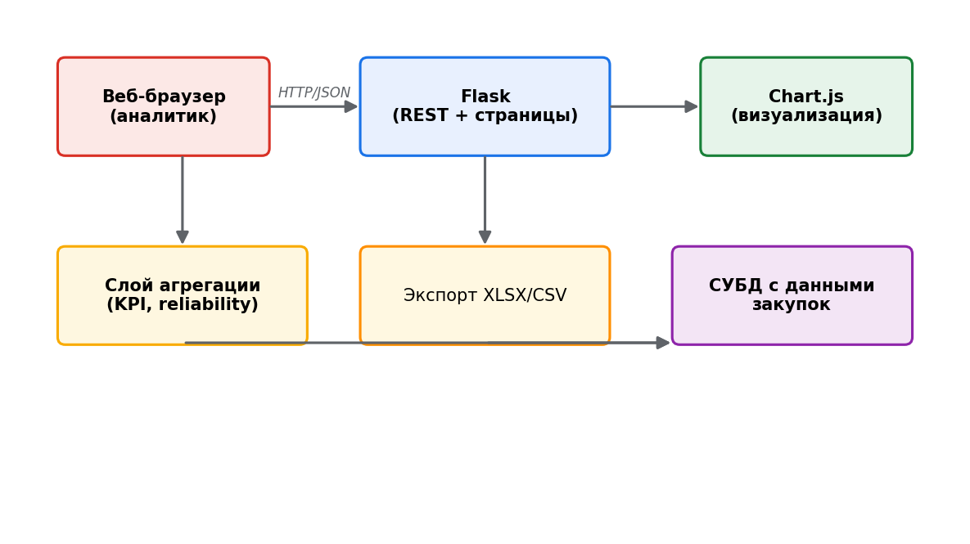
Рисунок А.1 — Схема архитектуры аналитического модуля

ПРИЛОЖЕНИЕ Б
Схема расчёта KPI и индекса надёжности поставщиков
Схема показывает цепочку обработки данных: входные данные (заявки, заказы, поставки) → фильтрация по периоду и поставщикам → агрегация по поставщику → расчёт KPI (доля on-time, отклонения цен) и сводного индекса надёжности (reliability score) → сводный отчёт и визуализация.
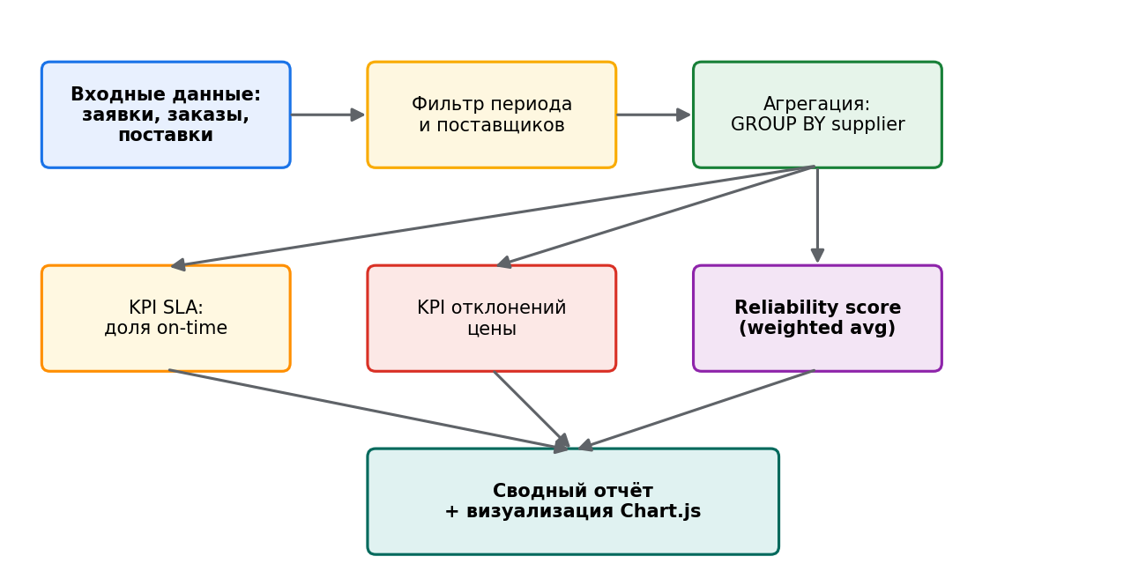
Рисунок Б.1 — Схема расчёта KPI и индекса надёжности поставщиков

ПРИЛОЖЕНИЕ В
Скриншоты аналитических панелей модуля
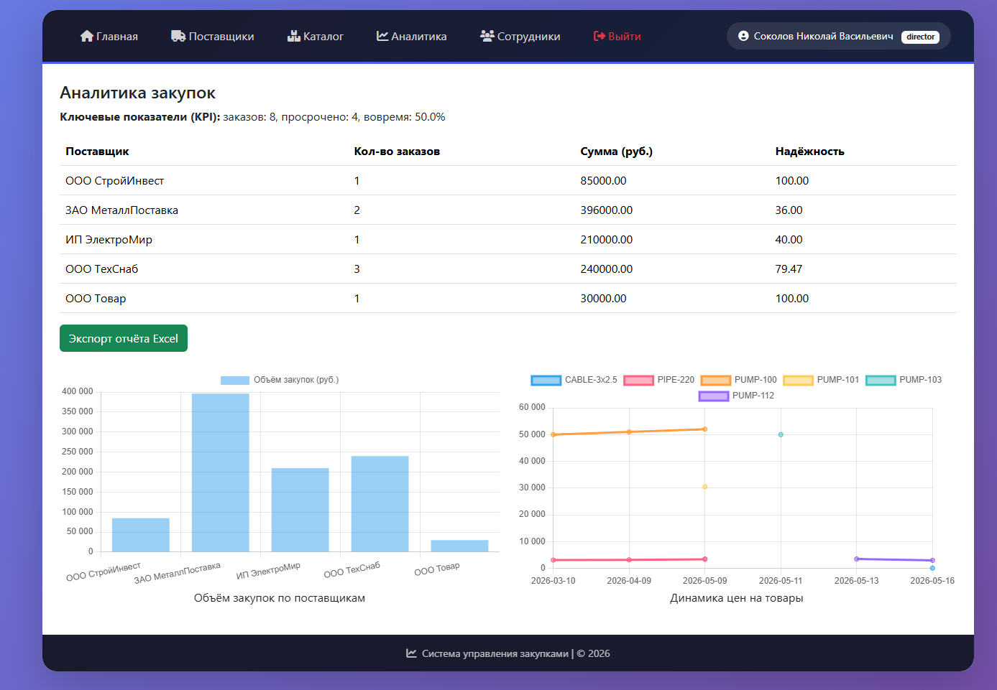

ПРИЛОЖЕНИЕ Г
Листинг ключевых фрагментов программного кода модуля
Листинг Г.1 – Маршрут аналитики
@bp.route("/analytics")
@login_required
def analytics():
if not has_access('analytics'):
flash('У вас нет доступа к разделу "Аналитика"', 'danger')
return redirect(url_for('main.index'))
recalculate_supplier_reliability()
by_supplier = (
db.session.query(
Supplier.name,
func.count(PurchaseOrder.id),
func.sum(PurchaseRequest.qty * SupplierQuote.price),
func.avg(Supplier.reliability_score)
)
.join(SupplierQuote, Supplier.id == SupplierQuote.supplier_id)
.join(PurchaseOrder, PurchaseOrder.quote_id == SupplierQuote.id)
.join(PurchaseRequest, PurchaseRequest.id == SupplierQuote.request_id)
.group_by(Supplier.name)
.all()
)
price_rows = (
db.session.query(CatalogItem.sku, PriceHistory.snapshot_date, func.avg(PriceHistory.price))
.join(PriceHistory, PriceHistory.item_id == CatalogItem.id)
.group_by(CatalogItem.sku, PriceHistory.snapshot_date)
.order_by(PriceHistory.snapshot_date)
.all()
)

total_orders = PurchaseOrder.query.count()
overdue_orders = PurchaseOrder.query.filter(
PurchaseOrder.expected_date < date.today(),
PurchaseOrder.status != "delivered"
).count()
delivered_on_time = PurchaseOrder.query.filter(
PurchaseOrder.status == "delivered",
PurchaseOrder.delivered_date <= PurchaseOrder.expected_date
).count()
kpi = {
"total_orders": total_orders,
"overdue_orders": overdue_orders,
"on_time_rate": round((delivered_on_time / total_orders) * 100, 2) if total_orders else 0,
}
dates = sorted({r[1].isoformat() for r in price_rows})
skus = sorted({r[0] for r in price_rows})
price_map = {(r[0], r[1].isoformat()): float(r[2]) for r in price_rows}
price_datasets = []
for sku in skus:
price_datasets.append({"label": sku, "data": [price_map.get((sku, d), None) for d in dates]})

bar_labels = [row[0] for row in by_supplier]
bar_values = [float(row[2] or 0) for row in by_supplier]

return render_template(
"analytics.html",
by_supplier=by_supplier,
kpi=kpi,
price_labels=json.dumps(dates),
price_datasets=json.dumps(price_datasets),
bar_labels=json.dumps(bar_labels),
bar_values=json.dumps(bar_values),
)
Листинг Г.2 – Функция пересчёта надёжности поставщиков
def recalculate_supplier_reliability():
suppliers = Supplier.query.all()
for supplier in suppliers:
orders = (
db.session.query(PurchaseOrder)
.join(SupplierQuote, SupplierQuote.id == PurchaseOrder.quote_id)
.filter(SupplierQuote.supplier_id == supplier.id)
.all()
)
if not orders:
supplier.reliability_score = 100
continue
on_time = sum(1 for o in orders
if o.delivered_date and o.expected_date
and o.delivered_date <= o.expected_date)
on_time_rate = (on_time / len(orders)) * 100
avg_quality = sum(o.quality_score or 100 for o in orders) / len(orders)
supplier.reliability_score = round(on_time_rate * 0.6 + avg_quality * 0.4, 2)
db.session.commit()
Листинг Г.3 – Экспорт аналитики в Excel
@bp.route("/analytics/export_excel")
@login_required
def export_analytics_excel():

recalculate_supplier_reliability()
by_supplier = (
db.session.query(Supplier.name, func.count(PurchaseOrder.id),
func.sum(SupplierQuote.price), func.avg(Supplier.reliability_score))
.join(SupplierQuote, Supplier.id == SupplierQuote.supplier_id)
.join(PurchaseOrder, PurchaseOrder.quote_id == SupplierQuote.id)
.group_by(Supplier.name)
.all()
)
price_rows = (
db.session.query(CatalogItem.sku, PriceHistory.snapshot_date, func.avg(PriceHistory.price))
.join(PriceHistory, PriceHistory.item_id == CatalogItem.id)
.group_by(CatalogItem.sku, PriceHistory.snapshot_date)
.order_by(PriceHistory.snapshot_date)
.all()
)
total_orders = PurchaseOrder.query.count()
overdue_orders = PurchaseOrder.query.filter(
PurchaseOrder.expected_date < date.today(),
PurchaseOrder.status != "delivered"
).count()
delivered_on_time = PurchaseOrder.query.filter(
PurchaseOrder.status == "delivered",
PurchaseOrder.delivered_date <= PurchaseOrder.expected_date
).count()
on_time_rate = round((delivered_on_time / total_orders) * 100, 2) if total_orders else 0

wb = openpyxl.Workbook()
ws_kpi = wb.active
ws_kpi.title = "KPI"
ws_kpi['A1'] = "Ключевые показатели закупок"
ws_kpi['A1'].font = Font(bold=True, size=14)
kpi_data = [["Всего заказов", total_orders],
["Просроченных заказов", overdue_orders],
["Доставлено вовремя (%)", f"{on_time_rate}%"],
["Дата отчёта", date.today().strftime('%d.%m.%Y')]]
for i, (key, value) in enumerate(kpi_data, start=3):
ws_kpi.cell(row=i, column=1, value=key).font = Font(bold=True)
ws_kpi.cell(row=i, column=2, value=value)
ws_suppliers = wb.create_sheet("Поставщики")
headers = ["Поставщик", "Кол-во заказов", "Сумма (руб.)", "Надёжность (%)"]
for col, header in enumerate(headers, 1):
cell = ws_suppliers.cell(row=1, column=col, value=header)
cell.font = Font(bold=True)
for row, data in enumerate(by_supplier, 2):
ws_suppliers.cell(row=row, column=1, value=data[0])
ws_suppliers.cell(row=row, column=2, value=data[1])
ws_suppliers.cell(row=row, column=3, value=round(data[2] or 0, 2))
ws_suppliers.cell(row=row, column=4, value=round(data[3] or 0, 2))
ws_prices = wb.create_sheet("Динамика цен")
dates_list = sorted({r[1] for r in price_rows})
skus_list = sorted({r[0] for r in price_rows})
price_map_full = {(r[0], r[1]): float(r[2]) for r in price_rows}
ws_prices.cell(row=1, column=1, value="Товар / Дата").font = Font(bold=True)
for col, date_val in enumerate(dates_list, 2):
ws_prices.cell(row=1, column=col, value=date_val.strftime('%d.%m.%Y')).font = Font(bold=True)
for row, sku in enumerate(skus_list, 2):
ws_prices.cell(row=row, column=1, value=sku)
for col, date_val in enumerate(dates_list, 2):
price = price_map_full.get((sku, date_val))
ws_prices.cell(row=row, column=col, value=price if price else "-")

output = io.BytesIO()
wb.save(output)
output.seek(0)

return send_file(
output,
as_attachment=True,
download_name=f"analytics_report_{date.today().strftime('%Y%m%d')}.xlsx",
mimetype="application/vnd.openxmlformats-officedocument.spreadsheetml.sheet"
)

